Железнодорожный артиллерийский транспортер ТМ-3-12
Источник информации: Музей Великой Отечественной войны
http://www.rail-museums.ru/poklonnaya.html

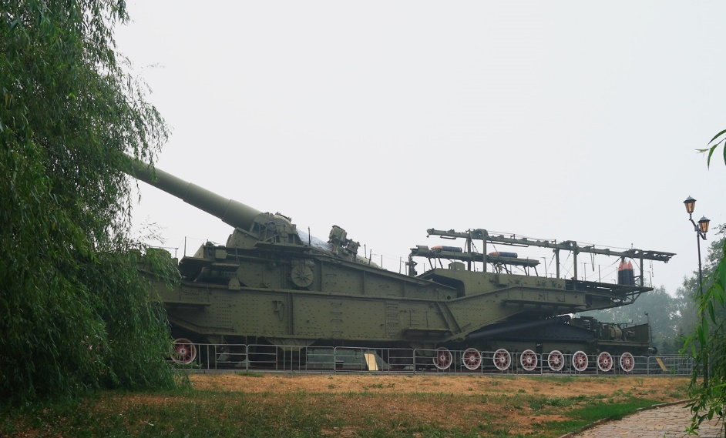

Артиллерийские транспортеры с орудием калибра 305 мм строились на заводе в украинском городе Николаеве в конце 1930-х годов. В горизонтальной плоскости угол стрельбы мог изменяться только поворотом всей установки. Т. к. орудия предполагалось использовать в конкретных ключевых точках на побережье Балтийского моря и Тихого океана, там строили специальную закруглённую железнодорожную ветку, передвигаясь по которой орудие наводилось на противника.
Скорость транспортера с паровозной тягой – 45 км/ч, скорость самоходного перемещения при помощи собственных электродвигателей – 22,5 км/ч (в состав батареи из трёх орудий входили вагоны-электростанции).
Такой же артиллерийский транспортер можно увидеть в петербургском Музее железнодорожной техники.

